**Obudowa w której komputer poczuje się jak ryba w wodzie – nowość od Volcano Gaming.**

**Na sklepowych półkach zagościł flagowy model marki Volcano - obudowa Volcano Space. Nie jest ona zwykłą ewolucją od czasów premiery udanej konstrukcji Volcano Amirani, ale zupełnie nowym spojrzeniem na świat gamingu.**

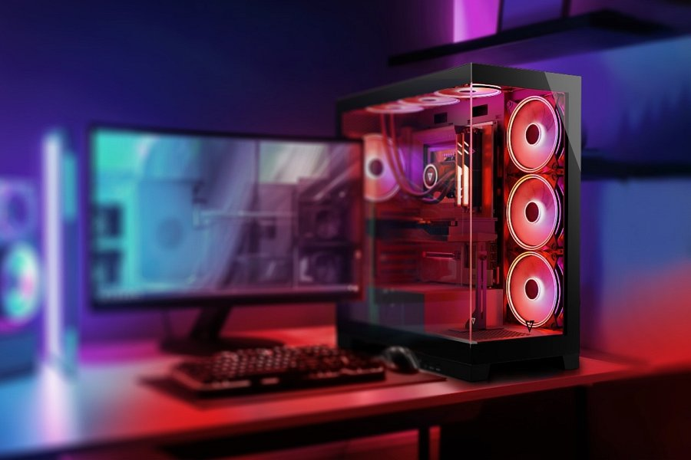

Obudowa nie jest zwykłą ewolucją od czasów premiery udanej konstrukcji Volcano Amirani, ale zupełnie nowym spojrzeniem na świat gamingu. Znajdują się tu rozwiązania nie tylko estetyczne, lecz również będące odpowiedzią na nowe trendy technologiczne, jak możliwość zamontowania płyty głównej z odwróconymi złączami. W gąszczu zalet nie zapomniano o podstawowych funkcjach i dobrym obiegu powietrza, bo w końcu dobra obudowa powinna charakteryzować się optymalnymi rozwiązaniami dla nowoczesnego i wydajnego komputera.

**Gotowa na montaż płyt z odwróconymi złączami.**

Już na pierwszy rzut oka widać, że przeszklona konstrukcja ma na celu w jak najlepszym stopniu wyeksponować zainstalowane komponenty. Nie to jednak jest tu najważniejsze, a projekt ścianki montażowej płyty głównej. Obudowa Volcano Space przystosowana jest do montażu płyt z niestandardowym umiejscowieniem gniazd na laminacie, czyli tam gdzie złącza zostały przeniesione z awersu na rewers płyty głównej. W pełni przetestowana została kompatybilność z płytą główną MSI Project Zero oraz ASUS B760M-BTF WIFI D4, a układ ścianki montażowej płyty głównej jest na tyle uniwersalny, że będzie pasować i do innych modeli płyt z odwróconymi złączami.

Nic nie stoi jednak na przeszkodzie, aby zamontować znane i popularne modele płyt głównych. Tu już wybór należy tylko do użytkownika. Obudowa umożliwia montaż klasycznie skonstruowanych płyt w rozmiarze ATX, zatem konstrukcja chassis nie ogranicza w wyborze modeli płyt głównych.

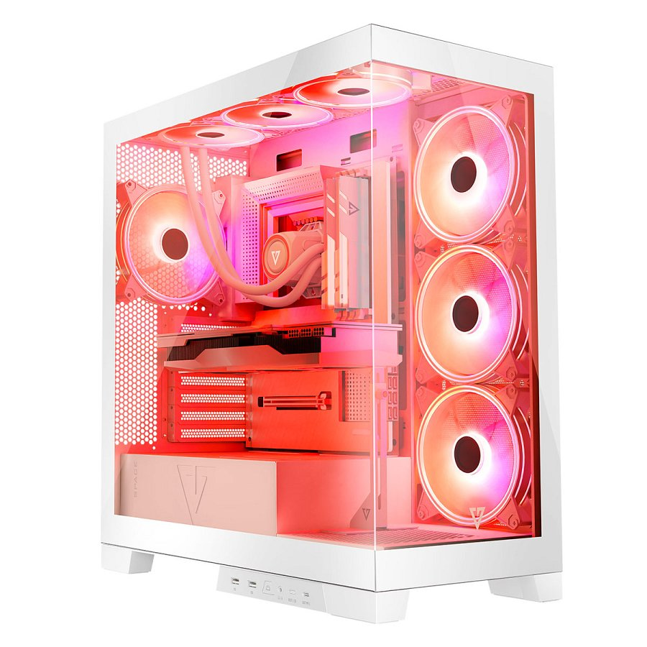

**4 x 140 mm ARGB w standardzie z kontrolerem.**

Chłodna praca komponentów jest najważniejsza. Dzięki temu pracują one efektywniej oraz zwiększa się ich żywotność. Fabrycznie zainstalowane wentylatory ARGB (3 x 140 mm na panelu bocznym oraz 1 x 140 mm z tyłu) zapewniają dobry przebieg powietrza skutecznie chłodząc pracę karty graficznej i procesora. Ale to nie wszystkie możliwości konfiguracji, ponieważ na panelu górnym można zainstalować dodatkowo 3 wentylatory 120 mm lub 2 x 140 mm. Co więcej, na dole obudowy tuż przy panelu frontowym jest miejsce na jeszcze jeden 120 mm lub 140 mm wentylator. W tunelu zasilacza zamontowany został kontroler obsługujący aż 9 wentylatorów. Fani chłodzenia wodnego również się tu odnajdą. Na górze obudowy jest miejsce na chłodnice do 360 mm. Taka sama wielkość chłodnicy zmieści się również w miejsce fabrycznie zainstalowanych wentylatorów na ściance montażowej płyty głównej. Z tyłu z kolei jest miejsce na chłodnicę do 140 mm.

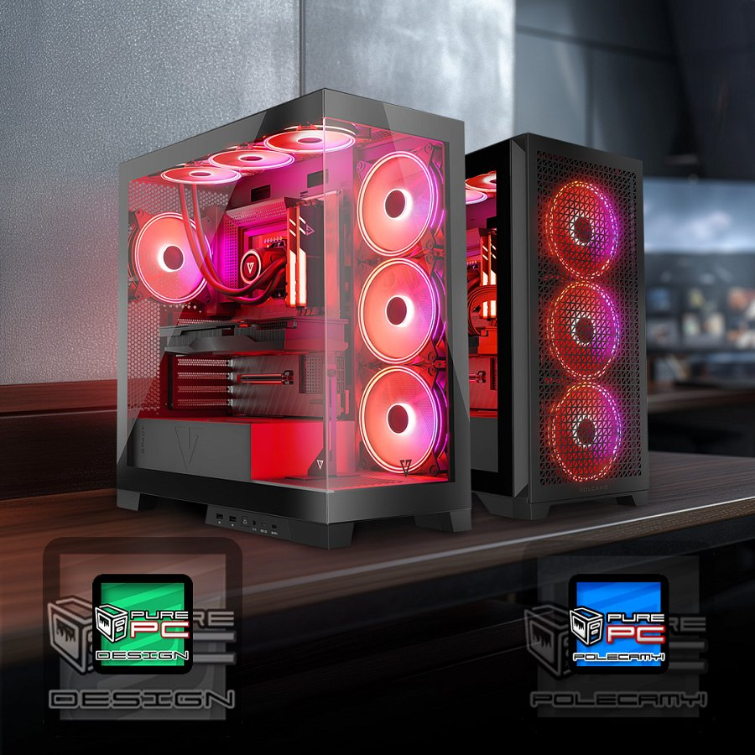

**Panele na zatrzaski i inne praktyczne rozwiązania.**

Czasy, gdy trzeba było odkręcać panele już dawno minęły. W obudowie Volcano Space użytkownik otrzymuje rozwiązania przyjemne i proste, aby z łatwością złożyć wymarzony komputer. Wszystkie panele zamontowane są na zatrzaski – nie potrzebna żadnych narzędzi, aby zdjąć panel i wygodnie zainstalować komponenty lub przeczyścić wnętrze.

Panel z wejściami USB / audio można skonfigurować według własnego życzenia – może być zainstalowany z boku lub na froncie obudowy. Dzięki takiemu rozwiązaniu użytkownicy otrzymują jeszcze lepsze możliwości aranżacji komputera. Na panelu znajdują się dwa złącza USB 3.0 oraz jedno złącze USB-C. Natomiast wejście na mikrofon i słuchawki umiejscowione zostało w gnieździe typu combo.



**Gumowe przepusty oraz organizery na rzep.**

Jak przystało na konstrukcję obudowy do jednostek gamingowych wewnątrz zastosowano gumowe przepusty na poziomie tunelu zasilacza. Mają one za zadanie zabezpieczyć przewody przed ich uszkodzeniem – zwłaszcza przewodu zasilającego kartę graficzną. Na plecach tacki płyty głównej w części serwisowej komputera dostępne są również organizery przewodów na rzep, aby w jak najlepszy sposób móc je uporządkować.

Volcano Space wyposażony został również w filtry przeciwkurzowe na spodzie obudowy i na panelu górnym. Śledzie zaślepek kart PCIe są odkręcane, a konstrukcja ramki na sloty PCIe umożliwia pionowy montaż kart graficznych.

Producent nie zapomniał o drobnych, ale jakże miłych dodatkach. W środku kartonowego pudełka znajduje się dedykowana ściereczka z miękkiego materiału z logo Volcano do czyszczenia szklanych paneli. Dodatkowo w zestawie jest jeszcze śrubokręt i podpórka pod GPU. A wszystkie śrubki do obudowy spakowane zostały w dedykowanym pudełeczku.

Za białą wersję zapłacimy 599 złotych SRP, natomiast czarna jest o 10 złotych tańsza i wyceniona została na 589 złotych SRP.

Obudowa została przetestowana przez redakcję PurePC, gdzie otrzymała rekomendację, a także na YouTube na kanale BlackWhite.tv oraz Rooshken.

*Więcej na temat wersji czarnej:*

<https://volcanogaming.pl/products/volcano-space-apex-argb-midi-black>

<https://volcanogaming.pl/products/volcano-space-apex-argb-midi-white>

*Karta produktowa:*

<https://files.modecom.com/FILES/obudowy_komputerowe/SPACE_APEX_ARGB_midi_BLACK/product_card/Volcano_Space_Apex_ARGB_MIDI_Karta_produktowa.pdf>

*Zdjęcia produktu:*

*Czarna:*

<https://files.modecom.com/FILES/obudowy_komputerowe/SPACE_APEX_ARGB_midi_BLACK/photos/Volcano_Space_Apex_ARGB_Midi_Black_photos.zip>

*Biała:*

<https://files.modecom.com/FILES/obudowy_komputerowe/SPACE_APEX_ARGB_midi_WHITE/photos/Volcano_Space_Apex_ARGB_Midi_White_photos.zip>